Geachte voorzitter,

Op 17 december 2024 is een motie van lid Veltman aangenomen. Deze motie verzoekt de regering om vanaf 1 januari 2025 iedere twee maanden, of vaker indien nodig, aan de Tweede Kamer te rapporteren wat de gevolgen van de ingestelde zero-emissiezones (ZE-zones) zijn voor de ondernemers die nog niet aan de eisen kunnen voldoen of ondernemers die anderszins in de knel komen.

Op 21 mei 2026 heeft de vaste commissie voor Infrastructuur en Waterstaat mij verzocht om deze brief voortaan per kwartaal aan de Kamer te zenden in plaats van eens per twee maanden. Deze negende monitoringsbrief heeft daarom betrekking op de data van de maanden juni, juli en augustus 2026.

Gemeenten zijn verantwoordelijk voor de invoering van hun ZE-zone en voor de monitoringsdata. In bijlage 1 vindt u een overzicht van de verzonden waarschuwingsbrieven en boetes per gemeente, binnen hun specifieke context.

Verder gaat deze Kamerbrief in op de nieuwe gemeentelijke coalitieakkoorden, bestuurlijke overleggen die ik recent heb gevoerd met ondertekenaars van de Uitvoeringsagenda Zero-emissiezones (UAZ), het Commissiedebat Duurzaam Vervoer van 24 september jl. en de toegangsregels vanaf 2030.

Naleving van de zero-emissiezones
Gemeenten constateren in hun ZE-zone ook in juni, juli en augustus 2026 een hoge nalevingsgraad. Tussen de 99,41 en 99,99% van de bestel- en vrachtautopassages in de ZE-zones voldoet aan de toegangsregels. Dit percentage is inclusief vrijgestelde en ontheven voertuigen. Ondernemers die nog niet aan de gestelde eisen voldoen, worden ondersteund door gratis gemeentelijke adviseurs (logistiek makelaars). Daarnaast kunnen zij ontheffingen aanvragen, zoals de landelijke ontheffing voor situaties waarin nog geen geschikt elektrisch alternatief beschikbaar is.

Uit de nieuwste monitoringsdata blijkt verder dat het aandeel bestelauto’s met emissieklasse 5 dat de zones inrijdt (‘passages’) gestaag afneemt. In augustus 2025 bestond circa 17% van de bestelautopassages in ZE-zones uit emissieklasse 5. In augustus 2026 was dit nog circa 13%. Van de bestelautopassages in de ZE-zones is inmiddels 14% uitstootvrij, tegenover 11% in augustus 2025. Het aandeel uitstootvrije bestelauto’s neemt dus gestaag toe.

Bijlage 1 geeft een overzicht van de verstuurde boetes en waarschuwingsbrieven per gemeente. Vanwege de specifieke lokale context zijn de aantallen niet eenvoudig onderling te vergelijken. Factoren zoals de plaatsing van het nieuwe verkeersbord, de omvang van een zone en de duur van de periode tussen het versturen van waarschuwingsbrieven en het daadwerkelijk opleggen van boetes spelen een rol. Veel gemeenten hebben de afgelopen maanden de verkeersborden vervangen, waarna twee maanden alleen gewaarschuwd wordt.

Cijfers Centraal Loket ontheffingen
Gemeenten hebben samen met de RDW een Centraal Loket ingericht, waar voertuigeigenaren op één centrale plek een ontheffingsaanvraag kunnen indienen. Vanuit dit loket worden aanvragen namens de gemeenten op een uniforme en geharmoniseerde wijze beoordeeld en afgehandeld. Langdurige ontheffingen krijgen in de meeste gevallen een landelijke geldigheid en zijn daarmee van kracht in alle gemeenten waar een ZE-zone van toepassing is.

Langdurige ontheffingen
Sinds 1 juli 2026 is het ook mogelijk om ontheffingen aan te vragen voor bestelauto’s met emissieklasse 5. Zij hebben vanaf 1 januari 2027 geen toegang meer tot de ZE-zones. Hierdoor is in juli en augustus een toename in het aantal ontheffingsaanvragen te zien. Figuur 1 toont het aantal aangevraagde langdurige ontheffingen per maand.

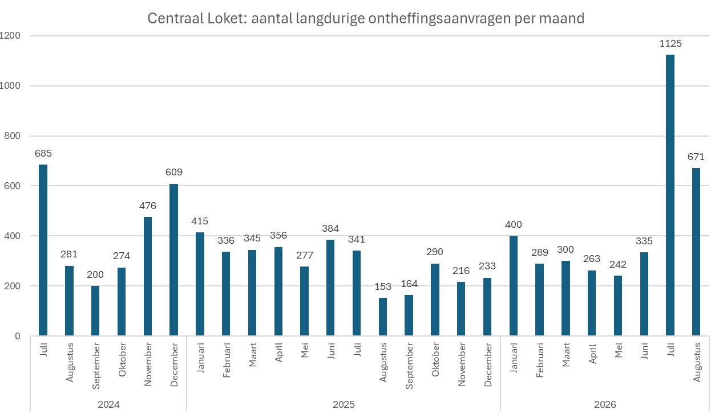
Figuur 1. Totaal aantal aangevraagde langdurende ontheffingen bij het Centraal Loket, uitgesplitst per maand sinds de opening op 1 juli 2024.

Sinds het Centraal Loket op 1 juli 2024 is geopend, zijn er 9660 aanvragen voor langdurige ontheffingen binnengekomen. In tabel 1 is te zien hoe deze aanvragen zijn verdeeld over de verschillende typen ontheffingen.

Type ontheffing | Percentage
Particulier gebruik bedrijfs- en vrachtauto | 40%
Een bedrijfs- en vrachtauto's dat vanwege een handicap is aangepast | 8%
Bijzondere voertuigen met een DET tot 13 jaar oud | 5%
Voertuigen die emissieloos niet verkrijgbaar zijn | 25%
In verband met de levertijd van een vervangend emissieloos voertuig | 4%
In verband met bedrijfseconomische omstandigheden | 8%
In verband met de afwijkingsbevoegdheid - Hardheidsclausule (gemeentelijke ontheffing) | 7%
Voor dierenambulances | <1%
In verband met netcongestie | 2%
Verlengingen | <1%
Tabel 1. Verdeling van langdurige ontheffingen van juli 2024 tot en met augustus 2026.

Van de afgehandelde aanvragen (1 juli 2024 tot en met 31 augustus 2026) voor een landelijke ontheffing, is 90% toegekend. Van de aanvragen is 7% buiten behandeling gesteld, bijvoorbeeld omdat de aanvraag is ingetrokken of omdat ondanks een verzoek geen aanvullende informatie is aangeleverd. Daarnaast is 3% afgewezen. Dit kan bijvoorbeeld het geval zijn wanneer een aanvraag wordt ingediend onder de categorie ‘niet-emissieloos verkrijgbaar’, terwijl het voertuig volgens de geldende criteria wél emissieloos beschikbaar is. Ook kan een aanvraag bijvoorbeeld worden afgewezen wanneer de indiener verklaart dat het voertuig uitsluitend voor particuliere doeleinden wordt gebruikt, terwijl uit de ingediende documentatie blijkt dat dit niet het geval is.

Dagontheffingen
Dagontheffingen worden per gemeente uitgegeven en zijn sinds de invoering van de ZE-zones een periode geleidelijk toegenomen. Na het aflopen van de eerste waarschuwingsperiodes op 1 juli 2025 is het aantal dagontheffingen verder gestegen. In de periode juni tot en met augustus 2026 is het aantal dagontheffingen redelijk stabiel gebleven ten opzichte van de periode hiervoor. Figuur 2 toont het aantal aangevraagde dagontheffingen per maand.

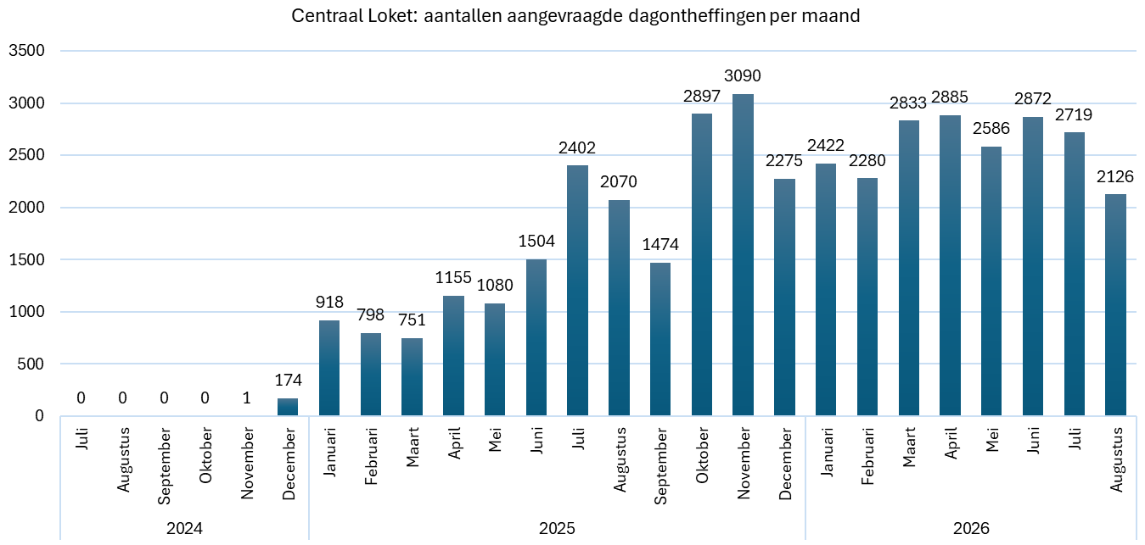
Figuur 2. Aantallen aangevraagde dagontheffingen per maand.

Vragen via redactie opwegnaarZES.nl
De website www.opwegnaarZES.nl is de algemene informatiewebsite van de Rijksoverheid over ZE-zones. Een overzicht van het aantal bezoekers van de website en het aantal vragen dat binnengekomen is per maand staat in tabel 2 weergegeven.

In mei en juni 2026 zijn er 182.000 brieven verstuurd aan eigenaren van een bestelauto’s met emissieklasse 5, die per 1 januari 2027 de zero-emissiezones niet meer in mogen. Voor meer informatie en persoonlijk advies werd verwezen naar de website. Daarnaast liep er ook een publiekscampagne met online banners en radiocommercials, die eveneens opriepen naar de website te gaan voor meer informatie. Dit verklaart het significante hogere websitebezoek in juni.

Onderdeel van opwegnaarZES.nl | Jan | Feb | Maa | Apr | Mei | Jun | Jul | Aug
Websitebezoek actieve gebruikers (x1000) | 16 | 13 | 13 | 12 | 20 | 59 | 18 | 14
Aantal paginabezoeken (x1000) | 110 | 92 | 91 | 78 | 127 | 366 | 119 | 90
Gesprekken AI Chatbot (x1000) | 1,2 | 1,0 | 0,8 | 0,6 | 0,8 | 1,3 | 0,6 | 0,3
Vragen aan redactie per email | 72 | 54 | 58 | 47 | 93 | 143 | 53 | 42
Tabel 2. Overzicht van websitebezoeken opwegnaarzes.nl per maand in 2026. Voor een overzicht van 2024 en 2025, zie de eerdere monitoringsbrieven.

Nieuwe gemeentelijke coalitieakkoorden
Na de gemeenteraadverkiezingen op 18 maart 2026 zijn er in veel gemeenten nieuwe coalities gevormd. De meeste gemeenten die een ZE-zone hebben, of voor 2030 gaan invoeren, houden vast aan hun plannen. Een aantal gemeenten wijken af van dit beeld.
- Gemeente Den Haag geeft aan de reeds ingevoerde ZE-zone te willen ‘pauzeren’ en voertuigen met emissieklasse 6 tot en met 2035 toegang tot de stad te willen blijven geven. De overgangsregelingen zijn echter landelijk vastgelegd in het RVV 1990. Ik ben hierover in gesprek met de gemeente Den Haag.
- Gemeente Dordrecht geeft aan de geplande ZE-zone niet meer in te voeren. Dordrecht was dit oorspronkelijk in 2026 van plan.
- Gemeente Ede en Zaanstad waren voornemens een ZE-zone per 1-1-2030 in te voeren, maar geven aan dat dit deze coalitieperiode niet zal gebeuren.
- De coalitie van Almere is van plan om in hun gemeente nu één van de eerder aangekondigde en geplande drie ZE-zones in te voeren per 1 januari 2028.
- De gemeenten Leeuwarden, Wageningen en Hengelo geven aan een ZE-zone te overwegen.
Bestuurlijke overleggen op 21 september 2026
Op 21 september heb ik twee bestuurlijke overleggen gevoerd met de ondertekenaars van de Uitvoeringsagenda Zero-emissiezones (UAZ). Eerst sprak ik met wethouders van gemeenten met (plannen voor) een ZE-zone en vervolgens met bestuurders van branche- en belangenorganisaties die de UAZ hebben ondertekend. Beide overleggen verliepen in constructieve sfeer. Alle partijen gaven aan dat de invoering van de zones goed is verlopen en dat er wordt gestreefd naar uniformiteit. Het belang van consistent overheidsbeleid en harmonisatie tussen verschillende gemeenten werd door alle partijen benadrukt.

Aflopen overgangsregeling bestelauto’s met emissieklasse 5
Er is onder andere gesproken over de eerstvolgende belangrijke mijlpaal: het aflopen van de overgangsregeling voor bestelauto’s met emissieklasse 5 per 1 januari 2027. In de achtste monitoringsbrief is ingegaan op de communicatie richting deze groep, de omvang van de groep en de beschikbare laadinfrastructuur. Tijdens de bestuurlijke overleggen hebben alle partijen bevestigd dat de randvoorwaarden, communicatie en vangnetten in de vorm van ontheffingen op orde zijn. De betrokken partijen zien deze mijlpaal met vertrouwen tegemoet.

Aflopen overgangsregeling bestelauto’s met emissieklasse 6
Daarnaast is gesproken over het aflopen van de overgangsregeling voor bestelauto’s met emissieklasse 6 per 1 januari 2029. Er is unanieme steun voor het huidige tijdspad, behalve vanuit gemeente Den Haag. Ik blijf hierover in gesprek met Den Haag om hun zorgen te bespreken en te bezien hoe we kunnen vasthouden aan landelijk geharmoniseerd en gestandaardiseerd beleid.

Extra monitoring op randvoorwaarden
Met gemeenten en het bedrijfsleven is afgesproken om de te verwachte instroom van elektrische voertuigen als gevolg van het aflopen van de overgangsregeling voor emissieklasse 6 goed te blijven monitoren, in relatie tot de laadinfrastructuur binnen en rondom de ZE-zones. Ook de beperkingen en mogelijkheden rond netcongestie nemen we de komende jaren periodiek mee in de monitoring.

Commissiedebat duurzaam vervoer op 24 september 2026
Op donderdag 24 september vond het Commissiedebat Duurzaam Vervoer plaats. Hier heb ik drie toezeggingen gedaan ten aanzien van zero-emissiezones:
- Bikkers (VVD). De Kamer wordt in de voortgangsrapportages over zero-emissiezones geïnformeerd over de stand van zaken, specifiek voor het vervallen van de Euro-5, en of ondernemers hiermee uit de voeten kunnen.
- Prickaertz (PVV). In de komende voortgangsrapportage zero-emissiezones wordt de Kamer geïnformeerd over het centraal loket; welke mensen melden zich hier met welke vragen, over welke ontheffingen gaat het en zijn de knelpunten op te lossen?
- Zwinkels (CDA). De staatssecretaris zal een overzicht met alle vrijstellingen voor zero-emissiezones meesturen met de volgende voortgangsrapportage.
De eerste twee toezeggingen zijn eerder in deze brief afgedaan. Op de derde toezegging wordt hieronder ingegaan.

Vrijstellingen zijn vastgelegd in het Reglement verkeersregels en verkeerstekens (RVV 1990) en geven bijzondere voertuigcategorieën voor een bepaalde tijd toegang tot de ZE-zones. Voorbeelden van deze voertuigcategorieën zijn betonmolens en kraanwagens. Voertuigen met een vrijstelling krijgen automatisch toegang tot de ZE-zone op basis van voertuigkenmerken zoals hun carrosseriecode. Figuur 3 geeft een overzicht van de vrijstellingen voor ZE-zones.
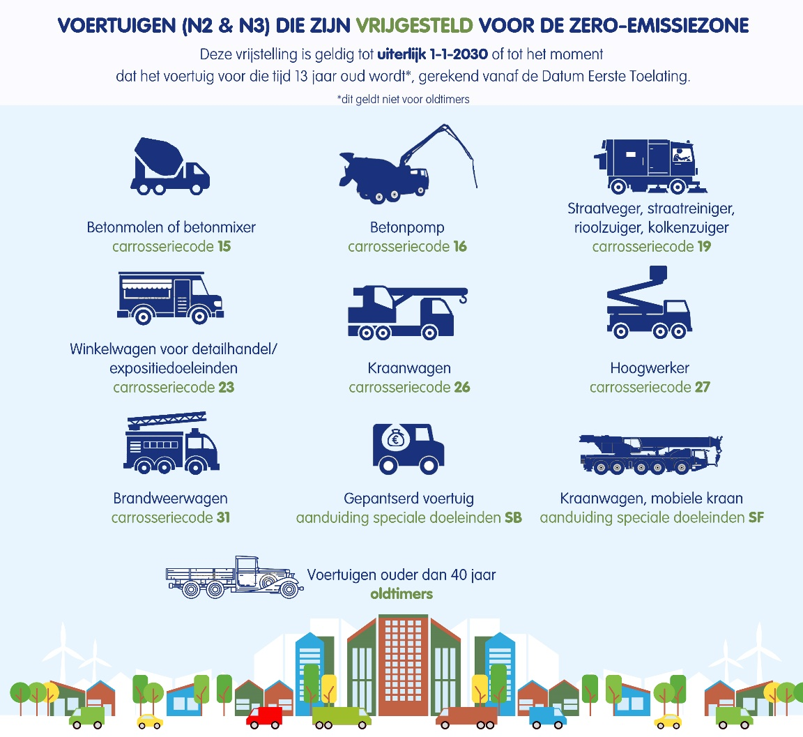
Figuur 3. Overzicht van de vrijstellingen voor zero-emissiezones.

Op donderdag 8 oktober vond het Tweeminutendebat Duurzaam Vervoer plaats. Hier heeft de heer Goudswaard een motie ingediend met het verzoek “om met gemeentes die een zero-emissiezone willen invoeren de noodzakelijke randvoorwaarden te toetsen en bij tekortkomingen aan te dringen op uitstel of aanpassing, zodat ondernemers redelijkerwijs aan de regels kunnen voldoen.” Ik heb deze motie ontraden, omdat het invoeren van een zero-emissiezone een gemeentelijke bevoegdheid is. Wel neem ik het belang van monitoring en randvoorwaarden mee in mijn gesprekken met gemeenten. In de volgende monitoringsbrief zal ik nader ingaan op de motie van de heer Bikkers, die “verzoekt de regering om er bij de betrokken gemeenten op aan te dringen om met netbeheerders en ondernemersorganisaties in gesprek te blijven om ervoor te zorgen dat de invoering van nieuwe zero-emissiezones soepel verloopt en ondernemers niet aan het onmogelijke worden gehouden, en er tevens op aan te dringen bij betrokken gemeenten om toe te treden tot de Uitvoeringsagenda Zero-emissiezones zodat alle gemeenten de geharmoniseerde spelregels blijven volgen.”

Afspraken over toegangsregels vanaf 2030
De toegangsregels en vangnetten van de ZE-zones borgen stap voor stap de overgang naar uitstootvrije stadslogistiek. Zonder nieuw beleid zouden alle bestelauto’s en vrachtauto’s vanaf 2030 emissieloos moeten zijn om de ZE-zone in te mogen. Dit geeft onzekerheid voor ondernemers die moeten investeren en voor wie de overstap naar emissievrij nog geen realistisch scenario is. Daarom hebben gemeenten, brancheorganisaties, belangenorganisaties en het ministerie via de governance van de UAZ nieuwe afspraken over de toegangsregels vanaf 2030 uitgewerkt. Het uitgangspunt van dit pakket: behoud de prikkel voor ondernemers om waar mogelijk de overstap naar emissievrij te maken, maar houd ondernemers niet aan het onmogelijke. In de zevende monitoringsbrief bent u eerder al geïnformeerd over het eerste deel van het pakket. Inmiddels is ook overeenstemming bereikt over het tweede deel van het pakket. Hiermee zijn alle toegangsregels vanaf 2030 nu duidelijk.

Aanvullende afspraken op hoofdlijnen
De ontheffing voor particulier gebruik, zoals kampeerbussen, wordt verlengd van 1 januari 2028 tot 1 januari 2030. De uitzonderingspositie voor rolstoeltoegankelijke voertuigen en oldtimers wordt voor onbepaalde tijd verlengd. Daarbij wordt de definitie van oldtimers gelijkgetrokken met de nieuwe fiscale definitie. De ontheffing voor plug-in hybride vrachtvoertuigen en kermis- en circusvoertuigen loopt per 1 januari 2030 af. Ondernemers in deze sectoren kunnen indien nodig gebruik maken van andere ontheffingen, bijvoorbeeld voor bedrijfseconomische omstandigheden. Tot slot is besloten dat dagontheffingen worden gecontinueerd. Ook vanaf 2030 kunnen dagontheffingen tot 12 keer per jaar per stad worden aangevraagd. De afspraken worden de komende periode verder uitgewerkt en verankerd in het gemeentelijke ontheffingenbeleid of in het Reglement verkeersregels en verkeerstekens 1990 (RVV 1990). Ondernemers worden actief op de hoogte gebracht via communicatiekanalen van alle ondertekenaars van de UAZ.

Conclusie negende monitoringsbrief
De eerste acht maanden van dit jaar zijn rustig verlopen. We blijven streven naar een balans tussen haalbaarheid voor ondernemers en een prikkel voor uitstootvrije stadslogistiek. Er is een uitgebreid vangnet, dat goed gevonden wordt door voertuigeigenaren. We blijven ook de rest van het jaar met alle relevante partijen in gesprek om de kansen en uitdagingen rondom de ZE-zones in het zicht te houden en te werken aan geharmoniseerd beleid. In aanloop naar 1 januari 2027 richten de betrokken partijen zich op het informeren en ondersteunen van bezitters van bestelauto’s met emissieklasse 5, zodat zij zich tijdig kunnen voorbereiden op het aflopen van de overgangsregeling.

Hoogachtend,
DE STAATSSECRETARIS VAN INFRASTRUCTUUR EN WATERSTAAT,

Annet Bertram

Kamerstuk 36 600, nr. 82,.
30175-483/2026D23741
Kamerstuk 2025D19627
TZ202610-045
TZ202610-046
TZ202610-047
Kamerstuk 30175, nr. 483.

